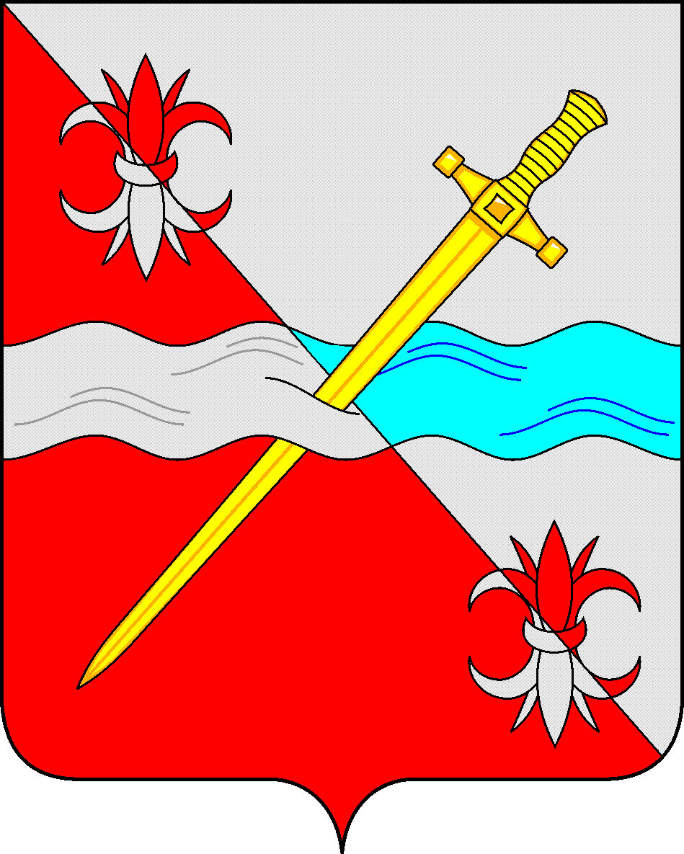

**СОВЕТ**

**депутатов Советского городского округа**

**Ставропольского края**

**РЕШЕНИЕ**

14 октября 2021 г. № 496

г. Зеленокумск

О внесении изменения в решение Совета депутатов Советского городского округа Ставропольского края от 07 февраля 2018 г. № 86 «О должностных окладах работников органов местного самоуправления Советского городского округа Ставропольского края, не замещающих должности муниципальной службы Ставропольского края и исполняющих обязанности по техническому обеспечению деятельности органов местного самоуправления» (с изменением)

Руководствуясь распоряжением Губернатора Ставропольского края от 17 сентября 2021 г. № 538-р «Об увеличении размеров должностных окладов работников государственных органов Ставропольского края, замещающих должности, не являющиеся должностями государственной гражданской службы Ставропольского края, с 01 октября 2021 года», Совет депутатов Советского городского округа Ставропольского края

РЕШИЛ:

1. Внести изменение в приложение к решению Совета депутатов Советского городского округа Ставропольского края от 07 февраля 2018 г. № 86 «О должностных окладах работников органов местного самоуправления Советского городского округа Ставропольского края, не замещающих должности муниципальной службы Ставропольского края и исполняющих обязанности по техническому обеспечению деятельности органов местного самоуправления» (с изменением), изложив его в прилагаемой редакции.

2. Настоящее решение вступает в силу с даты принятия и распространяется на правоотношения, возникшие с 01 октября 2021 г.

Временно исполняющий обязанности Главы

Советского городского округа

Ставропольского края

заместитель главы администрации-

начальник Управления сельского хозяйства и

охраны окружающей среды администрации

Советского городского округа

Ставропольского края А.И.Коберняков

Председатель Совета депутатов

Советского городского округа

Ставропольского края В.П. Немов

|  |  |
| --- | --- |
|  | Приложение  к решению Совета депутатов Советского городского округа Ставропольского края от 07 февраля 2018 г. № 86 (в редакции решения Совета депутатов Советского  городского округа Ставропольского края от 14 октября 2021 г. № 496) |

Должностные оклады

работников органов местного самоуправления Советского городского округа Ставропольского края, не замещающих должности муниципальной службы Ставропольского края и исполняющих обязанности по техническому обеспечению деятельности органов местного самоуправления

|  |  |
| --- | --- |
| Наименование должностей, не являющихся должностями муниципальной службы | Размер должностного оклада  (рублей) |
| Заведующий архивом | 6948 |
| Главные: бухгалтер, инженер, механик | 6351 |
| Старшие: бухгалтер, бухгалтер-ревизор, инженеры всех специальностей, механик, механик-водитель, психолог, социолог, экономист, юрисконсульт<*>; инспектор по кадрам <*>; | 5374 |
| Бухгалтер; бухгалтер-ревизор; инженеры всех специальностей; механик, механик-водитель; психолог; социолог; экономист; юрисконсульт <*>; специалисты: по кадрам <*>, по защите информации, по гражданской обороне, по маркетингу; фотограф | 4381 |
| Техники всех специальностей; инспектор по кадрам, архивариус | 4381 |
| Заведующие: архивом в структурном подразделении, канцелярией, копировально-множительным бюро, машинописным бюро; старший инспектор | 3774 |
| Инспектор | 3473 |
| Заведующие: экспедицией, хозяйством; статистик; кассир; комендант; делопроизводитель; секретарь-стенографистка; машинистка 1 категории | 3320 |
| Дежурный; экспедитор | 3320 |

--------------------------------

<*> Должности инспектора по кадрам, специалиста по кадрам, юрисконсульта вводятся при наличии в штатных расписаниях должностей муниципальной службы Ставропольского края по данным специальностям.